ŠPORT ZA SPROSTITEV

Pozdravljeni!

Namen predmeta Šport za sprostitev je med drugim tudi spoznavanje novih športov. No, danes vam bom okvirno prestavil igro "Ultimate frizbi". Igra je zelo dinamična. Ker se igralec s frizbijem ne sme gibati, se mu morajo ostali igralci odkrivati. Zaradi tega se pri tej igri zelo dobra razvija občutek za odkrivanje, kar pride prav tudi pri igranju ostalih ekipnih športov.

Na prostem se igra na travi ali drugih mehkih podlagah, na igrišču velikosti 100 x 37 m. Igra se 7 na 7. Dvoranska različica se izvaja na rokometnem igrišču, 5 na 5. Igrišče se deli na igralni del in na dve končni coni, ki sta na vsaki strani igrišča (glej sliko na koncu).

ULTIMATE FRIZBI- POENOSTAVLJENA PRAVILA:

Začetek igre: Vsaka točka se prične s postavitvijo igralcev na prednjo črto končne cone. Obramba poda frizbi ekipi v napadu.

Podajanje in prestrezanje: Napadalna ekipa si podaja frizbi med sabo. Če frizbi pade na tla, odleti v avt ali če ga obramba prestreže, postane frizbi last nasprotne ekipe, ki tako postane napadalna ekipa.

Padec frizbija: Če frizbi pade na tla znoraj igrišča, se igra nadaljuje z mesta, kjer je padel na tla. Če pade na tla znotraj končne cone, se igra nadaljuje s prednjega dela končne cone. Če odleti v avt, se igra nadaljuje iz avta.

Gibanje igralcev: Igralec, ki ima frizbi, se ne sme premikati, ampak lahko le pivotira okoli stojne noge. Ostali soigralci se odkrivajo. (Izjema: če igralec ulovi frizbi v teku, lahko naredi toliko korakov, da se varno zaustavi.)

Dosežena točka: Točka je dosežena, ko napadalni igralec ulovi frizbi znotraj nasprotnikove končne cone.

Obramba: Poskuša prestreči frizbi. Ne sme namerno ovirati gibanja nasprotnih igralcev. Fizični kontakt ni dovoljen.

Da boste pridobili občutek, kako izgleda igra, si oglejte spodnjo povezavo:

https://www.youtube.com/watch?v=YkMMqOUNyKk

- 0:05: Začetek igre.
- 0:40: Frizbi pade na tla v končni coni, ni točke. Frizbi pridobi nasprotna ekipa.
- 1:02: Čeprav pade frizbi na tla, ga pridobi napadalna ekipa nazaj, saj je obrambni igralec uporabil fizični kontakt, ki pa ni dovoljen.
- 1:20: Frizbi pridobi naprotna ekipa, ki ga je prestregla.
- 2:24: Napadalna ekipa uspešno ujame frizbi- točka.

Za več informacij si lahko ogledate:
https://sites.google.com/site/frizmiultimate/o-sportu/osnovna-pravila

Igrišče za Ultimate frizbi na prostem:
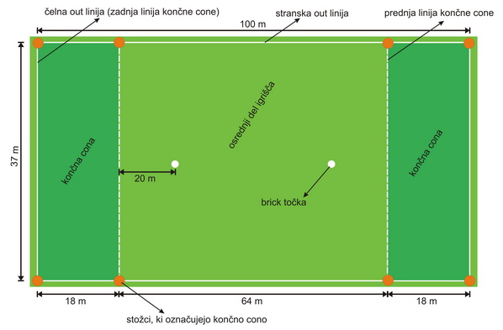
(vir slike: zgornja povezava)

Ostanite v dobri kondiciji in predvsem zdravi!
Lep pozdrav,

Ivan Kavčič

